**Міністерство освіти і науки України**

**Поліський національний університет**

**Кафедра бухгалтерського обліку, оподаткування та аудиту**

Кваліфікаційна робота

на правах рукопису

**сидорчук анна олегівна**

УДК 657:336.221:631.16

**кваліфікаційна робота**

**розробка проекту обліку і оподаткування господарських операцій з покупцями в сільськогосподарському підприємстві**

Спеціальність 071 – облік і оподаткування

Подається на здобуття освітнього ступеня бакалавр

Кваліфікаційна робота містить результати власних досліджень. Використання ідей, результатів і тестів інших авторів мають посилання на відповідне джерело

________________________А. О. Сидорчук

Науковий керівник

Гайдучок Тетяна Станіславівна

кандидат економічних наук, доцент

**Житомир – 2021**

Робота виконана на кафедрі бухгалтерського обліку, оподаткування та аудиту Поліського національного університету

Рецензент: ________________________________________________________

(місце роботи, посада, підпис і прізвище та ініціали)

__________________________________________________________________

Висновок комісії за результатами попереднього захисту:

__________________________________________________________________

Голова комісії __________________ ___________________________

(підпис) (прізвище та ініціали)

Висновок кафедри бухгалтерського обліку, оподаткування та аудиту за результатами попереднього захисту:

____________________________________________________________________

Протокол засідання кафедри бухгалтерського обліку, оподаткування та аудиту № ____ від ____________2021 року.

Завідувач кафедри бухгалтерського обліку, оподаткування та аудиту

Юлія МОРОЗ _______________________

(підпис)

«______» ________________ 2021 р.

Результати захисту кваліфікаційної роботи

Студент(ка) Сидорчук Анна Олегівна захистив(ла) кваліфікаційну роботу з оцінкою за шкалою _______________ ECTS, сума балів ___________ за національною шкалою з оцінкою ___________

Секретар ЕК __________________ Ганна МАЙДУДА

(підпис) (прізвище та ініціали)

**Анотація**

Сидорчук А. О. Розробка проекту обліку і оподаткування господарських операцій з покупцями в сільськогосподарському підприємстві. – Рукопис.

Кваліфікаційна робота на здобуття освітнього ступеня бакалавр за спеціальністю 071 – облік і оподаткування. – Поліський національний університет Міністерства освіти і науки України, Житомир, 2021.

Обґрунтовано суть розрахунків з покупцями як об’єкта дебіторської заборгованості. Визначено основні завдання обліку та здійснення контролю розрахунків сільськогосподарського підприємства з покупцями.

На основі нормативно-правових джерел та проблемних питань в обліку розрахунків з покупцями доведено, що законодавче регулювання бухгалтерського обліку розрахунків з покупцями потребує внесення суттєвих змін.

Окреслено, що на етапі бухгалтерського обліку операції за розрахунками з покупцями відбувається формування доходів та грошових надходжень від реалізації продукції підприємства. За допомогою таких розрахунків реалізується цінова та стратегічна політика підприємства на ринку.

**Ключові слова***:* сільськогосподарські підприємства, облік, дебіторська заборгованість, оподаткування, покупці.

**ABSTRACT**

Sydorchuk A. A. Development of the project of the account and taxation of economic operations with buyers in the agricultural enterprise. – Manuscript.

Qualifying work for a bachelor's degree in specialty 071 – accounting and taxation. – Polissya National University of the Ministry of Education and Science of Ukraine, Zhytomyr, 2021.

The essence of settlements with buyers as an object of receivables is substantiated. The main tasks of accounting and control of settlements of the agricultural enterprise with buyers are defined.

Based on regulatory sources and problematic issues in the accounting of payments to customers, it is proved that the legislative regulation of accounting for payments to customers requires significant changes.

It is outlined that at the stage of accounting of operations on settlements with buyers there is a formation of incomes and cash receipts from realization of production of the enterprise. With the help of such calculations the price and strategic policy of the enterprise in the market is realized.

**Key words**: agricultural enterprises, accounting, receivables, taxation, buyers.

**ЗМІСТ**

|  |  |
| --- | --- |
| Вступ | 6 |
| 1. Теоретичні основи обліку і оподаткування розрахунків з покупцями | 8 |
| 1.1. Розрахунки з покупцями, як економічна категорія | 8 |
| 1.2. Завдання і роль бухгалтерського обліку розрахунків з покупцями в господарській діяльності сільськогосподарських підприємств | 11 |
| 1.3. Нормативне забезпечення та огляд спеціальної літератури і наукових досліджень з облікового процесу і оподаткування розрахунків з покупцями | 16 |
| 1.4. Характеристика господарських операцій з покупцями на підприємстві | 20 |
| Висновки | 26 |
| Список використаної літератури | 28 |
| Додатки | 33 |

**ВСТУП**

**Актуальність теми***.* Здійснення виробничо-господарської діяльності підприємства вимагає розрахункових відносин з іншими суб’єктами бізнесу. Всіх їх разом називають контрагентами. Це, насамперед пов’язано з формуванням оборотних активів підприємства, процесом збуту виробленої продукції тощо.

Такими розрахунковими відносинами є розрахунки з покупцями, які виникають в процесі реалізації підприємством виробленої продукції, товарів, послуг.

Піднята у кваліфікаційній роботі тема, є актуальною і полягає в правильній організація обліку господарських операцій з покупцями для створення сприятливих умов щодо платіжної дисципліни і успішної діяльності підприємства. У такий спосіб, здійснюючи виробничу діяльність та реалізовуючи вироблену продукцію, суб’єкти господарювання отримують дохід від реалізації, тим самим ці операції в найбільшій мірі впливають на їх фінансовий результат.

Проблемами обліку, аналізу, контролю та оподаткування розрахунків з покупцями займалися такі вчені-економісти, зокрема: І. А. Бланка, Ф. Голова, З. В. Гуцайлюка, Р. Дамарі, Т. С. Гайдучок, Ю. Ю. Мороз, Н. М. Малюги, О. О.Любар, Н. І. Цегельник та ін.

**Мета і завдання дослідження***.* Основною метою кваліфікаційної роботи є розробка проекту обліку і оподаткування господарських операцій з покупцями. Для досягнення поставленої мети, визначені для вирішення такі завдання:

* розкрити економічну сутність розрахунків з покупцями в системі обліково-аналітичних категорій;
* систематизувати нормативно-правові аспекти обліку й оподаткування розрахунків з покупцями;
* обґрунтувати принципи організації обліку розрахунків з покупцями на підприємстві;
* розкрити загальну побудову бухгалтерського обліку розрахунків з покупцями;
* узагальнити інформацію за розрахунками з покупцями у регістрах бухгалтерського обліку і звітності;
* розробити проект побудови облікової системи і оподаткування господарських операцій розрахунків з покупцями за національними та міжнародними стандартами;
* обгрунтувати основні шляхи удосконалення обліку та оподаткування розрахунків з покупцями.

**Предметом дослідження** є теоретичні основи обліку й оподаткування операцій з покупцями підприємства.

**Об'єктом дослідження** є процес обліку і оподаткування розрахунків з покупцями на сільськогосподарському підприємстві.

**Методи дослідження***.* Теоретичною й методологічною основою роботи є економічна суть розрахунків з покупцями, як об’єкта бухгалтерського обліку, нормативно-правові акти, що регламентують розрахункові відносини суб'єктів господарювання, методичні та інструктивні матеріали з обліку, звітності та оподаткування, наукові доробки вітчизняних й зарубіжних вчених та фахівців з питань обліку формування і здійснення розрахунків з покупцями.

**Інформаційною базою дослідження** є: підзаконні акти, що регламентують питання провадження підприємницької діяльності, організацію та ведення бухгалтерського обліку, національні та міжнародні стандарти обліку, наукові дослідження вчених у галузі бухгалтерського обліку, контролю, аналізу та оподаткування, довідково-інформаційні матеріали, матеріали науково-практичних конференцій, фінансова звітність та інші облікові дані досліджуваного підприємства.

**Практичне значення дослідження**. Одержані в процесі дослідження результати мають практичну спрямованість при організації обліку й оподаткування операцій з покупцями підприємства.

**1. Теоретичні основи обліку і оподаткування розрахунків з покупцями**

**1.1. Розрахунки з покупцями, як економічна категорія**

Сільськогосподарські підприємства при здійсненні фінансово-господарської діяльності підприємства вступають в розрахункові взаємовідносини з іншими підприємствами та особами. Такі розрахунки насамперед пов’язані з реалізацією продукції і наданням послуг.

Для правильного визнання та відображення розрахунків з покупцями в бухгалтерському обліку виникає необхідність правильного тлумачення понять «покупець» та «замовник».

Покупці – юридичні та фізичні особи, які отримали товар (продукцію, роботи, послуги) і заборгували підприємству певну суму грошей, їх еквівалентів або інших активів [5].

Замовник – покупець, який звернувся до постачальника із замовленням на постачання певного товару чи надан­ня певних послуг; підприємство, організація, установа чи окремий громадян що планує, організовує, замовляє, оформлює, фінансує, контролює будівництво нових, розширення, реконструкцію, технічне переобладнання, відновлення, відновлення чинних підприємств, будівель, споруд та інших об'єктів [5].

Проте термін «замовник» суттєво відрізняється від терміну «покупець».

Розрахунки з покупцями є складовою дебіторської заборгованості, яка виникає у процесі здійснення статутної діяльності підприємства. Класифікація дебіторської заборгованості підприємства представлено на рис. 1.1.

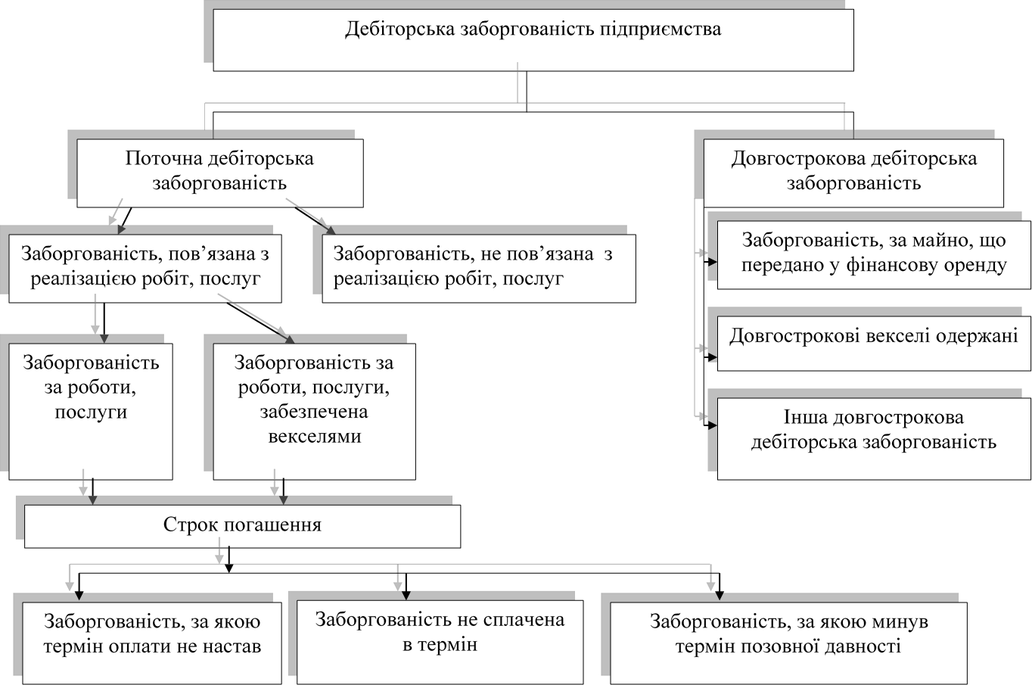

*Рис. 1.1. Класифікація дебіторської заборгованості підприємств*

Ефективна організація обліку розрахунків з покупцями сприяє підвищенню розрахункової та платіжної дисципліни та уникненню непорозумінь з діловими партнерами підприємства.

Дебіторська заборгованість покупців є однією з найбільш вагомих частин активів підприємства. Займає домінуючу позицію в структурі оборотного капіталу підприємств різних сфер діяльності. Її облік впливає на результати господарської діяльності й на розкриття інформації про фінансовий стан. Визнання дебіторської заборгованості покупців, її оцінка та стягнення в різних країнах мають свої особливості [2, c. 38].

У системі міжнародних стандартів фінансової звітності визнання, оцінка та класифікація дебіторської заборгованості чітко не визначені. Щодо класифікації дебіторської заборгованості, в балансі зарубіжних країн існують тільки правила рекомендаційного, а не директивного характеру.

На рис. 1.2 візуалізовано класифікацію дебіторської заборгованості за міжнародними стандартами обліку.

Таким чином, правильна організація обліку розрахунків з покупцями має стратегічне значення для суб’єктів бізнесу, в т.ч. і для підприємств сільськогосподарського виробництва.

Надлишковий обсяг виникнення дебіторської заборгованості, порушення термінів її погашення або ж неможливість погашення взагалі є досить негативними ознаками фінансового стану підприємства. Збільшення обсягів дебіторської заборгованості свідчить про відволікання засобів не за призначенням, хоча виникнення дебіторської заборгованості у допустимих межах зумовлене особливостями діяльності та є нормальною ознакою процесу господарсько-фінансової діяльності будь-якого підприємства.

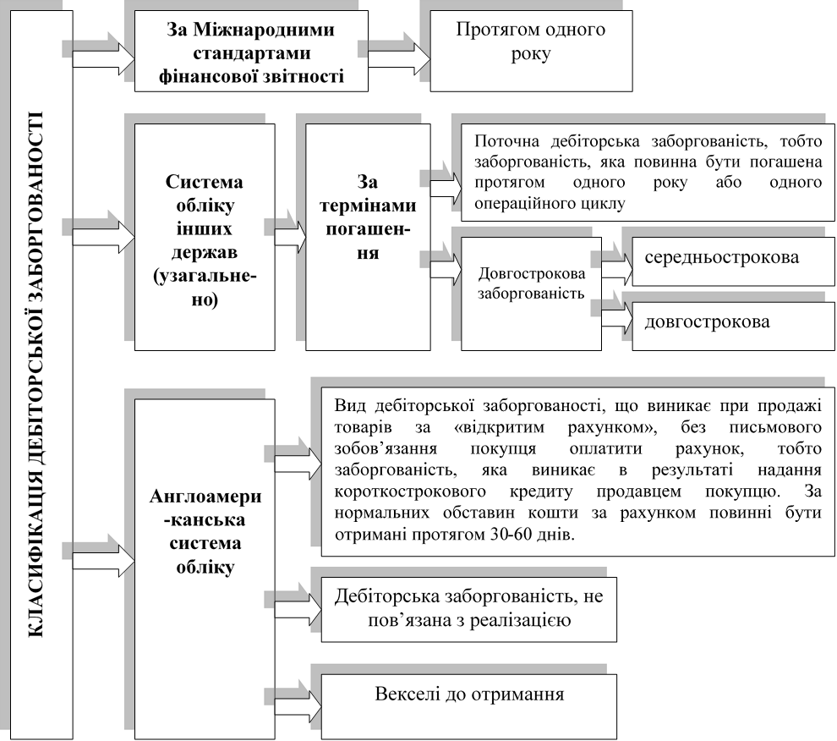

*Рис. 1.2. Класифікація дебіторської заборгованості в зарубіжних країнах [41]*

**1.2. Завдання і роль бухгалтерського обліку розрахунків з покупцями в господарській діяльності сільськогосподарських підприємств**

Ефективність функціонування сільськогосподарських підприємств в значній мірі залежить від отриманої інформації, що використовується задля прийняття управлінських рішень. Вся інформація, що формується в системі обліку обов’язково повинна бути достовірною, правдивою та якісною.

Визначення ключових завдань та встановлення ролі бухгалтерського обліку розрахунків покупцями в обліковій системі підприємства потребує обгрунтування їх економічної суті.

Складовою поточної дебіторської заборгованості є заборгованість покупців за реалізовану продукцію.

Схематично всі етапи здійснення розрахунку за продаж продукції, а також виникнення дебіторської заборгованості можна побудувати таким чином, щоб відображався весь процес, включаючи фактори, які потребують контролю (рис. 1.3). Якщо підприємство, яке реалізує продукцію на етапі виконання власних зобов'язань не здійснює контроль за терміном розрахунку, то виникає дебіторська заборгованість.

Контроль оплати

*Так*

Контроль за доставкою

Акцепт на оплату замовником

Здійснення розрахунку

Поставка продукції

Несвоєчасний розрахунок

Перегляд договірних засад

Виправлення помилок

Заміна продукції

Дебіторська заборгованість

*Рис. 1.3. Алгоритм виникнення дебіторської заборгованості*

*при продукції [30]*

Організаційний процес обліку дебіторської заборгованості за товари (роботи, послуги), в частині розрахунків з покупцями на підприємстві наведено на рис. 1.4.

На митній території України

Підприємство

Експортні операції

Реалізація товарів, робіт, послуг

Відвантаження

Д-т 36 К-т 70

предмет

Покупці

Договір купівлі-продажу

Фізичні

особи

Юридичні

особи

ціна

Виникнення дебіторської заборгованості

форма розрахунків

1.Відвантаження продукції

2.Виписка рахунку та його відправлення

відповідальність

покупцю

3.Складання картотеки по кожному дебітору

або 4.Відображення в регістрах обліку

Погашення дебіторської заборгованості

1.Готівкою

2.Коштами на рахунках в банках

3.Чеком

4.Акредитивом

або 5.Забезпечення векселем

Непогашення дебіторської заборгованості

Дебітор не Дебітор

визнає борг визнає борг

Відхилення

Звернення до арбітражного суду

Спільна розробка графіку виплати + пеня за прострочення

позову

Списання боргу як

Безнадійного Примусове

стягнення

Головна книга

Організація синтетичного і аналітичного обліку

Фінансова звітність

*Рис. 1.4. Схема обліку дебіторської заборгованості*

Метою управління дебіторською заборгованістю в рамках конкретного підприємства є максимізація одержаного прибутку підприємства. Тому, обрана політика повинна сприяти оптимізації розміру дебіторської заборгованості. При формувані принципів обраної політики та побудови системи ефективного управління нею, потрібно знати, які саме внутрішні чинники впливають на дебіторську заборгованість, її розмір, структуру, якість та ін. Таку відповідь може надати класифікація факторів впливу на стан дебіторської заборгованості.

Класифікація факторів впливу на дебіторську заборгованість (рис. 1.5).

Фактори впливу на рівень дебіторської заборгованості

Зовнішні

Галузеві

Внутрішні

Макроекономічні фактори

Соціальні фактори

Політичні фактори

Кількісні

Якісні

Прямі

Непрямі

Група факторів, формуючих систему кредитних умов

Група факторів для оцінки кредтоспроможності покупців і диференціація умов надання кредиту

Стан галузі народного господарства

Вид продукції галузі

Місткість ринку галузі

Сисема мотивації

Система підготовки кваліфікованих кадрів

Обсяг реалізації робіт і послуг у кредит

Середній період індексації дебіторської заборгованості та швидкість обертання інвестованих у неї засобів

Загальна динаміка дебіторської заборгованості

Просторочена дебіторська заборгованість

Сума ефекту, отриманого від інвестування засобів у заборгованість

Виваженість кредитної політики підприємства

*Рис. 1.5.**Схема класифікації факторів впливу на дебіторську заборгованість*

Оцінка поточної дебіторської заборгованості за відвантажену продукцію, здійснюється за первісною вартістю, тобто вартістю реалізації активу [39].

До ключових завдань обліку розрахунків із покупцями можна віднести (табл. 1.1.).

*Таблиця 1.1*

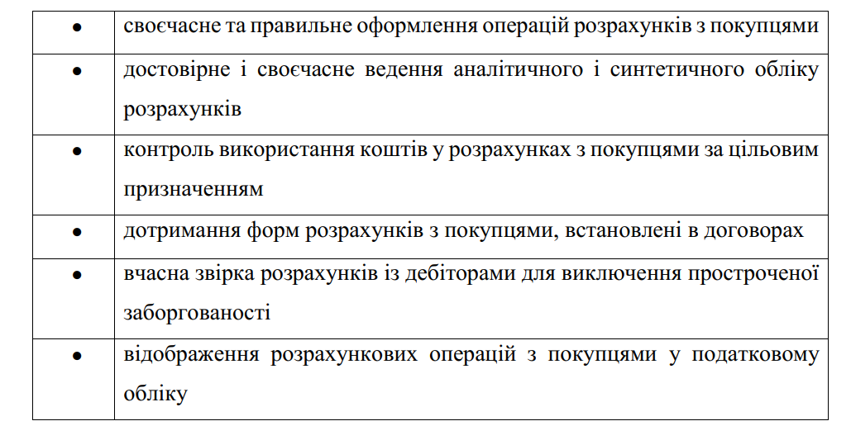Ключові завдання обліку розрахунків з покупцями на підприємстві

Складено автором на основі [11]

Таким чином, належна організація розрахунків з покупцями вимагає чіткого дотримання оплати боргів за зобов’язаннями і забезпечення своєчасного зарахування коштів на поточні та інші рахунки в банку за відвантажену продукцію.

Також зменшення терміну погашення дебіторської заборгованості можливе при правильному й суворому планувані заборгованості, оформлення угоди з покупцем комерційним векселем з одержання певного відсотка за відстрочення платежу та відвантаження продукції покупцям на умовах передоплати.

Важливим є вдосконалення методів визначення суми резерву сумнівних боргів, та здійснення заходів щодо стимулювання створення вітчизняними підприємствами резерву сумнівних боргів. З метою врегулювання вказаних питань, необхідно розробити методичні рекомендації з удосконалення обліку та контролю простроченої та безнадійної заборгованості, своєчасно здійснювати нагляд за співвідношенням дебіторської та кредиторської заборгованості.

Необхідно звернути увагу на неможливість досконалої обробки та підготовки інформації для прийняття управлінських рішень без впровадження на кожному підприємстві політики управлінського обліку. Цю політику необхідно регламентувати документом "Наказ про політику управлінського обліку на підприємстві", який включатиме такі розділи: управлінський облік активів, управлінський облік власного капіталу та управлінський облік зобов'язань.

**1.3. Нормативне забезпечення та огляд спеціальної літератури і наукових досліджень з облікового процесу і оподаткування розрахунків з покупцями**

Важливим питанням у описі засад обліку дебіторської заборгованості є визначення її нормативної бази, що регулює законність здійснення господарьских операцій та відображення їх в обліку. Дебіторську заборгованість, в т. ч і розрахунки з покупцями регламентують чинні нормативні джерела:

* Закон України «Про бухгалтерський облік і фінансову звітність» [32];
* Національне положення (стандарт) бухгалтерського обліку 10 «Дебіторська заборгованість» [24];
* Національне положення (стандарт) бухгалтерського обліку 13 «Фінансові інструменти» [25];
* План рахунків бухгалтерського обліку активів, капіталу, зобов’язань та господарських операцій підприємств і організацій [27];
* Інструкція про застосування Плану рахунків бухгалтерського обліку активів, капіталу, зобов'язань і господарських операцій підприємств і організацій [15];
* Положення про документальне забезпечення записів у бухгалтерському обліку [29] тощо.

Принципи регулювання і організації бухгалтерського обліку регламентує Закон України «Про бухгалтерський облік та фінансову звітність в Україні». Також в законі ідентифіковано таке поняття, як «заборгованість» [32].

НП(С)БО 10 «Дебіторська заборгованість» визначає основи формування у бухгалтерському обліку інформації про дебіторську заборгованість і розкриття її у фінансовій звітності [24].

В НП(С)БО 13 «Фінансові інструменти» зазначається, що дебіторська заборгованість, яка не призначена для перепродажу вважається дебіторською заборгованістю, що виникає внаслідок надання коштів, продажу інших активів, робіт, та не є фінансовим активом, призначеним для перепродажу [25].

Напрями законодавчого регулювання зокрема, обліку та оподаткування розрахунків з покупцями наведено на рис. 1.6.

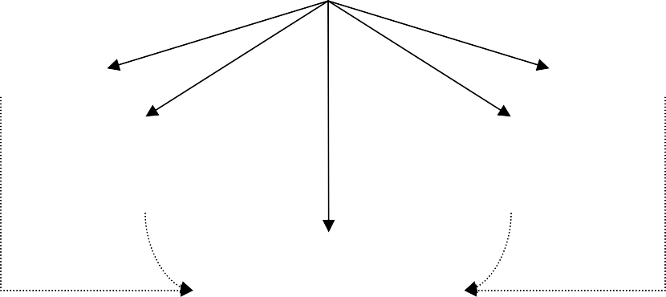

Оподаткування

Форми розрахунків

Регулювання договірних відносин

Розрахунки з іноземними покупцями

Відображення в системі рахунків бухгалтерського обліку

Регулювання розрахунків з покупцями підприємства

|  |  |  |  |
| --- | --- | --- | --- |
|  | Регулюються нормативно-правовим законодавством України (стандартами, інструкціями, рекомендаціями) |  | Опосередкований вплив (визначення штрафних санкцій при порушенні норм законодавства) |

*Рис. 1.6. Напрями законодавчого регулювання розрахунків з покупцями*

Вказаний рисунок привертає увагу на взаємозв’язок та вплив напрямів правових актів, які регулюють розрахунки, та при їх подальшому відображенні в системі рахунків бухгалтерського обліку.

Отже, регулювання обліку розрахунків з покупцями забезпечене значною кількістю нормативних джерел. Застосування нормативно-правових актів, дотримання інструкцій, основоположних принципів з ведення обліку розрахунків з покупцями забезпечує покращення роботи суб’єктів бізнесу.

Одним зі способів покращення результатів діяльності підприємств є ефективне управління рухом дебіторської заборгованості.

На думку Маркової Т. Д., Стрепенюк М. М. та Римар Г. А. в умовах сьогодення однією зі складових успішної організації обліку і оцінки наявності та зміни розрахунків з покупцями та замовниками за реалізацію готової продукції є підвищений рівень застосування облікових даних для оцінювання та контролю запобігання невиплаченої дебіторської заборгованості. Для будь-якого підприємства готова продукція визначена відповідно до виду діяльності. І тому, строки дебіторської заборгованості відрізняються, що свідчить про необхідність аналітичного (індивідуального) обліку розрахунків з покупцями [20].

Зі слів Хомового С. М. та Земляр Д. О. «…Під час аналізу обліку дебіторської заборгованості було виділено декілька основних недоліків:

1) недостатня кількість інформації про стан розрахунків з дебіторами, що має важливе значення для прийняття зацікавленими особами вчасних управлінських рішень, які формуються на базі даних бухгалтерського обліку конкретних суб'єктів господарювання;

2) класифікація дебіторської заборгованості не задовольняє в повному обсязі потреби користувачів у складанні фінансової звітності

3) облік дебіторської та кредиторської заборгованостей ведеться в одному з регістрів – журналі № 3, тому доцільно внести зміни у будову регістрів аналітичного та синтетичного обліку дебіторської заборгованості;

4) наявність простроченої заборгованості. Зростає ризик непогашення боргів і зменшення прибутку [40]».

У своїй статті Косата І. А., аналізуючи проблеми обліку дебіторської заборгованості, пише що «…Методи визначення резерву сумнівних боргів, які наведені в НП(С)БО 10, не пристосовані до обліку на українських підприємствах. Це може викликати недостовірність відображення даних резерву сумнівних боргів у балансі. Крім того, оскільки за недотримання вимог НП(С)БО не передбачено серйозної відповідальності, то деякі бухгалтери не завжди розраховують додаткові показники при визначенні резерву сумнівних боргів. Як на практиці, так і в літературі, зустрічаються суперечливі роз’яснення, пов’язані з вибором методу формування резерву сумнівних боргів.

…Проблема співвідношення дебіторської та кредиторської заборгованості. Загально визнано, що найкраще для підприємства, коли відношення дебіторської та кредиторської заборгованості дорівнює одиниці…» [16].

Отже, досліджуючи та аналізуючи наукові праці, можна зробити висновок, що існує ряд проблем, що зашкоджують нормальному обліку дебіторської заборгованості на підприємствах, в т.ч. і розрахунків з покупцями.

**1.4. Характеристика господарських операцій з покупцями на підприємстві**

Незважаючи на суттєві проблеми неплатежів, однією з фундаментальних умов підтримки достатнього рівня платоспроможності й ліквідності сільськогосподарських підприємств є ефективне ведення фінансового (бухгалтерського) обліку розрахунків з покупцями.

Взаєморозрахунки з розрахунками з покупцями відіграють головну роль в діяльності суб’єктів господарювання. Стан взаєморозрахунків має подвійну вагу: і як характеристика взаємовідносин з контрагентами, і як важлива характеристика фінансового стану, і через це – рівня фінансової та економічної безпеки підприємства.

Загальна модель дослідження економічної суті взаєморозрахунків підприємств, потрібно розглядати такі три ключові питання: 1) поле суб’єктів, між якими виникають взаєморозрахунки; 2) семантичне значення та основні характеристики й ознаки; 3) зв’язок з іншими поняттями; 4) функції взаєморозрахунків (рис. 1.7).

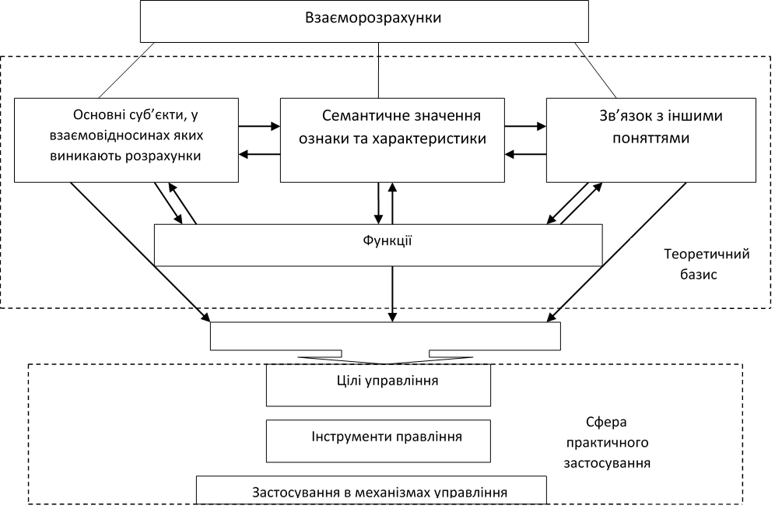

*Рис. 1.7.**Ключові аспекти з’ясування сутності взаєморозрахунків*

Насамперед потрібно визначити коло суб’єктів у взаємовідносинах яких виникають взаєморозрахунки та зв’язок з іншими поняттями. Це сприятиме встановленню семантичного значення даного поняття (ознаки його і характеристики). Після цього можна окреслити набір функцій, які виконують взаєморозрахунки у нормальному функціонуванні підприємства.

Найперше потрібно визначити сукупність суб’єктів у взаємовідносинах яких виникають взаєморозрахунки та зв’язок з іншими поняттями. Це дозволить встановити семантичне значення даного поняття, його ознаки та характеристики. Після цього можна окреслити набір функцій, які виконують взаєморозрахунки у функціонуванні підприємства.

Вищеозначені чотири аспекти становлять своєрідний „теоретичний базис” сутності поняття „взаєморозрахунки”, але, на наш погляд, важливо не зупинятися на чисто теоретичній сутності розрахунків.

На рис. 1.8 візуалізовано „теоретичний базис” сутності взаєморозрахунків, який доповнено практичними аспектами і побудованими на його основі: необхідністю та завданнями управління взаєморозрахунками; основними механізмами управління, в які розрахунки входять як складові; набором інструментів, які здатні підвищити ефективність дії вищеозначених механізмів.

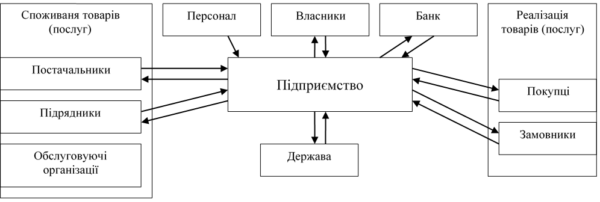

*Рис. 1.8**Основні суб’єкти відносин в процесі взаєморозрахунків підприємства*

Процес формування розрахунків сільськогосподарських підприємств з покупцями здійснюється в чітко визначеній послідовності господарських операцій.

Як відомо, взаємовідносини між продавцями і покупцями будуються на основі заключених господарських договорів купівлі-продажу продукції, в яких відображаються зобов'язання покупця здійснювати оплату за відвантажену продукцію, за ціною, обумовленою в договорі.

В момент реалізації своєї продукції, сільськогосподарське підприємство відображає зі своєї сторони в обліку зобов'язання покупця здійснити оплату за виконані ним умови договору.

Передача сільськогосподарської продукції покупцю повинна бути документально підтверджена.

Відпуск продукції здійснюється на підставі Накладної на відпуск при одночасному оформленні Податкової накладної. Цей документ має велике значення для осіб, які зареєстровані платниками ПДВ. Податкову накладну виписують при здійсненні продажу продукції за кожен день. Вона формується в електронній формі з дотриманням встановлених законодавством умов і також з додатками до неї з елекронними підписами. Всі податкові накладні потім реєструються в Єдиному реєстрі податкових накладних.

За умови, якщо Договором передбачено здійснення передплата, в такому випадку покупцю спочатку виписується Рахунок-фактура. Представлений Рахунок-фактура є підставою для здійснення оплати за продукцію.

В разі доставки сільськогосподарської продукції покупцю транспортом продавця або із залученням транспортної організації, важливе значення має правильне і чітке оформлення товарно-транспортних накладних.

Крім того, сільськогосподарські підприємства використовують такі форми товарно-транспортних документів (табл. 1.2).

*Таблиця 1.2.*

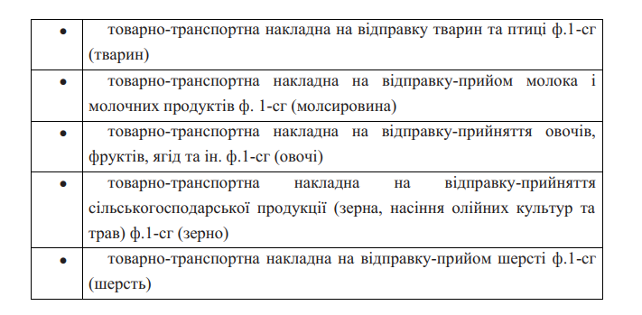Товарно-транспортні документи на відправку продукції сільськогосподарськими підприємствами

Форми розрахунків між контрагентами схематично наведено на рис. 1.9.

Форми

розрахунків

Безготівкова

Готівкова

Товарообмінна

Змішана

*Рис. 1.9. Форми розрахунків між постачальниками і покупцями*

Розрахунки з покупцями ведуться, в переважній більшості, в безготівковій формі, але можливі випадки – застосування готівкових розрахунків.

При здійсненні розрахунків з покупцями можливе використання таких форм розрахунків, а саме: розрахунки платіжними дорученнями; чеками; акредитивна форма розрахунків; розрахунки векселями тощо.

При здійсненні розрахунків сільськогосподарських підприємств з покупцями готівкою підприємство, одержуючи готівку, зобов'язане надати покупцям Квитанцію прибуткового касового ордеру та розрахункові документи (рахунок-фактуру, корінець прибуткового касового ордера, податкову накладну), які є підставою про проведення розрахунків покупцями готівкою.

Таким чином, можна окреслити основні аспекти формування господарських операцій з покупцями на підприємстві. На етапі бухгалтерського обліку операції за розрахунками з покупцями відбувається формування доходів та грошових надходжень від реалізації продукції підприємства. За допомогою таких розрахунків реалізується цінова та стратегічна політика підприємства на ринку [37, с. 206].

Кожна складова господарського процесу має велику роль у забезпеченні розвитку підприємства в цілому, будь-який етап роботи має виконуватись в повній мірі.

**ВИСНОВКИ**

За результатами проведеного дослідження робимо наступні висновки і пропозиції:

1. Розвиток сучасних економічних відносин вимагає перегляду системи ведення та організації обліку, центральним елементом якої є облік взаєморозрахунків суб’єктів бізнесу. Підприємства постійно ведуть розрахунки з покупцями – за реалізовану їм продукцію. Отже, на сьогодні одним з найбільш гострих і складних питань обліку є облік заборгованості, а саме дебіторської заборгованості та існування проблеми неплатежів.

2. Взаєморозрахунки відіграють важливу роль в діяльності сільськогосподарських підприємств. Відображаючи зобов’язальні відносини „підприємство-контрагенти” у фінансовій площині їх стан впливає не лише на правовідносини підприємства з постачальниками, покупцями, персоналом, державою та іншими суб’єктами, але і на фінансовий стан.

3. На етапі бухгалтерського обліку операції за розрахунками з покупцями відбувається формування доходів та грошових надходжень від реалізації продукції підприємства. За допомогою таких розрахунків реалізується цінова та стратегічна політика підприємства на ринку.

4. Необхідно звернути увагу на неможливість досконалої обробки та підготовки інформації для прийняття управлінських рішень без впровадження на кожному підприємстві політики управлінського обліку. Цю політику доцільно регламентувати документом "Наказ про політику управлінського обліку на підприємстві", який включатиме такі розділи: управлінський облік активів, управлінський облік власного капіталу та управлінський облік зобов'язань.

5. Важливим є вдосконалення методів визначення суми резерву сумнівних боргів, та здійснення заходів щодо стимулювання створення вітчизняними підприємствами резерву сумнівних боргів.

6. З метою вирішення проблемних питань, що виникають під час розрахункових операцій з покупцями, необхідно розробити методичні рекомендації з удосконалення обліку та контролю простроченої та безнадійної заборгованості, своєчасно здійснювати нагляд за співвідношенням дебіторської та кредиторської заборгованості.

**Список використаної літератури**

1. Болтач С. Формування системи внутрішнього контролю розрахунків з покупцями та замовниками. *Інститут бухгалтерського обліку, контроль та аналіз в умовах глобалізації* : міжнар. зб. наук. праць. 2014. Вип. 3. С. 223-226.
2. Бондаренко О. С. Сучасні підходи до обліку дебіторської заборгованості у вітчизняній та зарубіжній практиці господарювання. *Інвестиції: практика та досвід*. 2008. № 18. С. 36–39
3. Бондарчук Н. В., Бушна Ю. А. Документальне оформлення розрахунків з покупцями та замовниками. *Молодий вчений.* 2017. № 9 (49). С. 486-487. URL: <http://molodyvcheny.in.ua/files/journal/2017/9/108.pdf>
4. Бондарчук Н. В., Тімашова А. М. Модель аналізу дебіторської заборгованості: основні показники. *Проблеми системного підходу в економіці.* 2019. №3(71). С. 170-177. URL: <http://nbuv.gov.ua/UJRN/PSPE_print_2019_3%282%29__27>
5. Вороная Н. Б. Облік розрахунків. Розрахунки з покупцями і замовниками. URL: https://i.factor.ua
6. Гавриленко В. О., Кулачок А. М. Напрями удосконалення обліку розрахунків з покупцями і замовниками у сучасних умовах господарювання. [*Збірник наукових праць Черкаського державного технологічного університету. Сер. Економічні науки*](http://www.irbis-nbuv.gov.ua/cgi-bin/irbis_nbuv/cgiirbis_64.exe?Z21ID=&I21DBN=UJRN&P21DBN=UJRN&S21STN=1&S21REF=10&S21FMT=JUU_all&C21COM=S&S21CNR=20&S21P01=0&S21P02=0&S21P03=IJ=&S21COLORTERMS=1&S21STR=%D0%9670822:%D0%95%D0%BA.%D0%BD.). 2012. Вип. 30(1). С. 248-251.
7. Гайдучок Т. С. Теоретико-методичні основи організації обліку та управління розрахунками з покупцями та замовниками. *Організація управлінського обліку для забезпечення розвитку інноваційної моделі економічного зростання підприємств* : зб. тез доп. магістрів та наук. ст. викладачів кафедри бух. обліку за результатами досліджень в 2013–2014 навч. р. Житомир : Рута, 2015. Ч. 2 : Проблеми інтеграції облікових підсистем фінансового, податкового, управлінського і статистичного обліку в умовах гармонізації законодавства України до вимог Європейських стандартів. С. 55–59
8. Гайдучок Т. С., Цегельник Н. І. Основи бухгалтерського обліку дебіторської заборгованості у вітчизняній та зарубіжній системі. *Економічні науки. Сер. Облік і фінанси*. 2012. Вип. 9 (33), ч. 1. С. 191–200.
9. Глухова С. В., Поп Ю. В. Сучасні підходи до визначення поняття «дебіторська заборгованість» підприємства. *Технічний прогрес і ефективність виробництва.* 2013. № 21 (994). С. 83-86 URL: <http://nbuv.gov.ua/UJRN/vcpitp_2013_21_14>
10. Гуцаленко Л. В., Чмелюк Т. В. Облік та його контрольні функції в управлінні дебіторською заборгованістю підприємств. *Молодий вчений.* 2019. № 10 (74). С. 293-294. URL: <http://molodyvcheny.in.ua/files/journal/2019/10/66.pdf>
11. Дідоренко Т. В., Белова І. М. Завдання та принципи побудови обліку розрахунків з покупцями і замовниками. *Сталий розвиток економіки*. 2015. №3(28). С. 217-220
12. Дідоренко Т. Шляхи удосконалення обліку та контролю розрахунків з покупцями і замовниками. *Теоретичні та прикладні аспекти розвитку аграрного бізнесу України* : матеріали Всеукр. наук.-практ. конф. з міжнар. участю [м. Тернопіль, 28 жовт. 2015 р.] / редкол. : Б. О. Язлюк, П. Р. Пуцентейло, Ю. І. Гайда [та ін.] ; відп. за вип. П. Р. Пуцентейло. Тернопіль : Економічна думка, 2015. С. 96-97.
13. Зінченко О. В., Крутих О. В. Економічна сутність та класифікація дебіторської заборгованості для потреб облікової системи підприємства. *Інфраструктура ринку.* 2018. №25. URL: <https://chmnu.edu.ua/wp-content/uploads/2019/07/Zinchenko-O.-V..pdf>
14. Інструкція про безготівкові розрахунки в Україні в національній валюті: затвердж. постановою правління Національного банку України від 21.01.04 р. № 22. URL: https://zakon.rada.gov.ua/laws/show/z0377-04#Text
15. Інструкція про застосування Плану рахунків бухгалтерського обліку активів, капіталу, зобов'язань і господарських операцій підприємств і організацій : затв. наказом М-ва фінансів України від 30 листоп. 1999 р. № 291. URL: https://zakon.rada.gov.ua/laws/show/z0893-99#Text
16. Косата А. І. Деякі проблеми обліку дебіторської заборгованості в Україні. *Економіка. Бухгалтерський облік і аудит.* 2012. № 12. С. 244. URL: [http://nbuv.gov.ua/UJRN/binf_2012_12_60](http://www.irbis-nbuv.gov.ua/cgi-bin/irbis_nbuv/cgiirbis_64.exe?I21DBN=LINK&P21DBN=UJRN&Z21ID=&S21REF=10&S21CNR=20&S21STN=1&S21FMT=ASP_meta&C21COM=S&2_S21P03=FILA=&2_S21STR=binf_2012_12_60)
17. Косяк А. П. Конспект лекцій з дисципліни «Бухгалтерський облік II». Харків : ХНУМГ ім. О.М. Бекетова, 2017. 202 с. URL: <https://cutt.ly/nnxHoqh>
18. Любар О. О. Облікове забезпечення управління розрахунками з контрагентами за товарними операціями. *Агросвіт*. 2020. №1. С. 48-60
19. Маркова Т. Д., Стрепенюк М. М., Римар Г. А. Аспекти обліку розрахунків з покупцями та замовниками за готову продукцію в сучасних умовах. *Економіка харчової промисловості.* 2018. Т. 10, вип. 1. С. 96-102. URL: <http://nbuv.gov.ua/UJRN/echp_2018_10_1_14>
20. Маркова Т., Стрепенюк М., Римар Г. Аспекти обліку розрахунків з покупцями та замовниками за готову продукцію в сучасних умовах. *Економіка харчової промисловості*. 2018.  Вип. 1, Т. 10. С. 96-102.
21. Методичні рекомендації щодо заповнення форм фінансової звітності : наказ Міністерства фінансів України від 28.03.2013 р., № 433. URL: https://zakon.rada.gov.ua/rada/show/v0433201-13#Text.
22. Мойсей Ю. Просування і налагоджування контактів з потенційними покупцями промислових товарів підприємства (на прикладі ТОВ "ОСП Корпорація Ватра"). *Інноваційні процеси економічного та соціально-культурного розвитку : вітчизняний та зарубіжний досвід* : тези доп. Х Ювіл. міжнар. наук.-практ. конф. молод. учених і студ. / редкол. : Л. І. Вергун, Ю. В. Мельник, О. А. Легкий. Тернопіль : ТНЕУ, 2017. С. 78-79.
23. Національне Положення (стандарт) бухгалтерського обліку 1 «Загальні вимоги до фінансової звітності» : наказ М-ва фінансів України від 07 лют. 2013 р. № 73. URL: https://zakon.rada.gov.ua/laws/show/z0336-13#Text
24. Національне положення (стандарт) бухгалтерського обліку 10 «Дебіторська заборгованість» : наказ М-ва фінансів України від 8 жовт. 1999 р. № 237 URL: https://zakon.rada.gov.ua/laws/show/z0725-99#Text
25. Національне положення (стандарт) бухгалтерського обліку 13 «Фінансові інструменти» : наказ М-ва фінансів України від 30 лист. 2001 р. № 559 URL: <https://zakon.rada.gov.ua/laws/show/z1050-01>
26. Національне положення (стандарт) бухгалтерського обліку 14 «Оренда»: наказ М-ва фінансів України від 28 лип. 2000 р. № 181 URL: <https://zakon.rada.gov.ua/laws/show/z0487-00>
27. План рахунків бухгалтерського обліку активів, капіталу, зобов’язань та господарських операцій підприємств і організацій: наказом Мін-ва фінансів України від 30 лист. 1999 р. №291. URL: <http://www.dtkt.com.ua/documents/dovidnyk/plan_rah/plan-u.html>)
28. Податковий кодекс України від 02 груд. 2010 р. № 2755 / Верх. Рада України. URL: https://zakon.rada.gov.ua/laws/show/2755-17#Text
29. Положення про документальне забезпечення записів у бухгалтерському обліку: затвердж. наказом Мін-ва фінансів України від 24.05.1995 року № 88. URL: <http://pro-u4ot.info/index.php?section=browse&CatID=98&ArtID=156>
30. Приходько І. П. Розрахунки з покупцями та замовниками в аграрних підприємствах: аспекти фінансового обліку. *Інвестиції: практика та досвід*. 2013. № 8. С. 64-66
31. Про аудит фінансової звітності та аудиторську діяльність : Закон України від 21 груд. 2017 р. № 2258 / Верх. Рада України. URL: https://zakon.rada.gov.ua/laws/show/2258-19#Text
32. Про бухгалтерський обліку та фінансову звітність в Україні : Закон України від 07 лип. 1999 р. № 996 / Верх. Рада України. URL: https://zakon.rada.gov.ua/laws/show/996-14#Text
33. Про застосування Плану рахунків бухгалтерського обліку активів, капіталу, зобов’язань і господарських операцій підприємств і організацій : Інструкція Міністерства фінансів України від 30 листоп. 1999 р. №291. URL: https://zakon.rada.gov.ua/laws/show/z0893-99#Text
34. Про затвердження Методичних рекомендацій щодо заповнення форм фінансової звітності : наказ М-ва фінансів України від 28 берез. 2013 р. № 433. https://zakon.rada.gov.ua/rada/show/v0433201-13#Text
35. Про затвердження Методичних рекомендацій щодо облікової політики підприємства та внесення змін до деяких наказів Міністерства фінансів України : Наказ Міністерства фінансів України від 27 черв. 2013 р. № 635. URL: https://zakon.rada.gov.ua/rada/show/v0635201-13#Text
36. Про інвентаризацію активів та зобов’язань : Положення від 02. верес. 2014р. №879. URL: https://zakon.rada.gov.ua/laws/show/z1365-14#Text
37. Скрипник М. І., Безверхий К. В., Стронська А. І. Особливості відображення податкового зобов’язання з податку на додану вартість з покупцями та замовниками. *Вісн. КНУДТ. Сер. Економ. науки*. 2015 №3(87). С. 19-26
38. Сливка Я. В. Бухгалтерський облік операцій за розрахунками з покупцями та замовниками: міждисциплінарні зв’язки. *Наук. вісн. Херсонського державного ун-ту*. 2014. Вип. 5, ч. 4. С. 205-208
39. Тирінов А.В. Особливості визнання та облікової оцінки дебіторської заборгованості підприємства. URL: http://e-visnyk.zdia.zp.ua/journals/5-05-2019_2/25.pdf
40. Хомовий С. М., Земляр Д. О. Проблеми виникнення дебіторської заборгованості та напрями їх розвязання. *Економіка та управління АПК.* 2013. Випуск 11 (106). С. 54-55.
41. Чорнецька О. Б. Напрями вдосконалення обліку дебіторської та кредиторської заборгованості на підприєммствах. *Наукові записки.* 2016.№ 2 (53). URL: <http://nz.uad.lviv.ua/static/media/2-53/32.pdf>
42. Шира Т. Б. Зарубіжний досвід організації обліку розрахунків з покупцями. [*Наукові записки [Української академії друкарства]*](http://www.irbis-nbuv.gov.ua/cgi-bin/irbis_nbuv/cgiirbis_64.exe?Z21ID=&I21DBN=UJRN&P21DBN=UJRN&S21STN=1&S21REF=10&S21FMT=JUU_all&C21COM=S&S21CNR=20&S21P01=0&S21P02=0&S21P03=IJ=&S21COLORTERMS=1&S21STR=%D0%9670173)*.* 2014. № 4. С. 72–78.

ДОДАТКИ